CUENTA PÚBLICA 2014
FONDO PARA EL DESARROLLO DE RECURSOS HUMANOS
INTRODUCCIÓN

1. MISIÓN
- Colaborar con financiamiento en la formación de recursos humanos altamente calificados para beneficio de México.

2. VISIÓN
- Contar con reconocimiento nacional como la mejor alternativa de financiamiento educativo en beneficio del mayor número posible de mexicanos, mediante el mejor aprovechamiento de los recursos.

3. ANTECEDENTES
- El Fondo para el Desarrollo de Recursos Humanos (FIDERH), fue constituido mediante contrato de fideicomiso del 13 de julio de 1971, entre la Secretaría de Hacienda y Crédito Público, como fideicomitente y Banco de México, como fiduciario. Dicho contrato ha sido modificado por convenios del 24 de octubre de 1975, 12 de diciembre de 1980 y 10 de enero de 1995, respectivamente. Es importante mencionar, que con las referidas modificaciones, se establecieron, entre otros aspectos, que el objeto del fideicomiso es coadyuvar, mediante el otorgamiento de créditos a la formación y superación de especialistas técnicos y de grado superior en aquellas disciplinas científicas, tecnológicas y administrativas, que en forma relevante contribuyan al desarrollo económico y social del país, así como la constitución de un Comité Técnico.
El Acuerdo publicado en el Diario Oficial de la Federación, el 14 de abril de 2003, estableció en su artículo Primero, que las entidades paraestatales enlistadas y entre las que se menciona al FIDERH, conforman el Sistema de Centros Públicos CONACYT y quedan sectorizadas en un régimen especial de coordinación sectorial, en el Consejo Nacional de Ciencia y Tecnología. Anualmente, mediante publicación en el Diario Oficial de la Federación, se da a conocer la “Relación de entidades paraestatales de la Administración Pública Federal”, en la que en el apartado relativo a “fideicomisos públicos”, con la coordinación sectorial del Consejo Nacional de Ciencia y Tecnología, se menciona al FIDERH.
Consecuentemente, el Fondo para el Desarrollo de Recursos Humanos, es un fidecomiso público, considerado entidad paraestatal de la Administración Pública Federal, sin estructura orgánica propia, coordinado sectorialmente por el Consejo Nacional de Ciencia y Tecnología.
- El financiamiento FIDERH se divide en 3 etapas:
- Etapa de estudios: Los estudiantes reciben trimestral, semestral o anualmente la cantidad autorizada para el pago de su colegiatura, manutención o seguro médico. El estudiante debe mantener un promedio mínimo de 8 y enviar a FIDERH en forma trimestral sus calificaciones y/o avances académicos. Durante esta etapa los estudiantes no realizan pagos por su crédito, ni generan intereses.
- Etapa de gracia: Al término del financiamiento, FIDERH concede 12 meses de gracia previo al inicio del pago del crédito, es decir, no realizan pagos. Los intereses generados se pagan en forma diferida durante la etapa de pagos.
- Etapa de pagos: El financiamiento se cubre en pesos mexicanos, en 40 pagos trimestrales (10 años). La tasa de interés es del 75% del Costo Porcentual Promedio (CPP) que publica el Banco de México mensualmente.

- Áreas: Especialidad, maestría y doctorado, en las siguientes áreas:
- Ciencias Agropecuarias
- Ciencias de la Salud
- Ciencias Naturales y Exactas
- Educación y Humanidades
- Ciencias Sociales y Administrativas
- Ingeniería y Tecnología

- Montos

Grado | Tiempo máximo de financiamiento | México | Extranjero
Especialidad | Hasta 12 meses | $150,000 por año | $200,000 por año
Maestría | Hasta 24 meses | $150,000 por año | $200,000 por año
Doctorado | Hasta 36 meses | $150,000 por año | $200,000 por año

4. RESULTADOS DEL EJERCICIO 2014
- La meta de FIDERH para el ejercicio 2014, consistió en la recepción de 1500 solicitudes de crédito educativo, recibiendo en el periodo enero-diciembre 1402 solicitudes, lo que significó el 93.5% respecto a la meta anual.
- FIDERH tuvo como meta para el ejercicio 2014, el otorgamiento de 700 créditos, autorizando en el ejercicio, 838 nuevos créditos, registrando un avance en la meta del 119.7%.

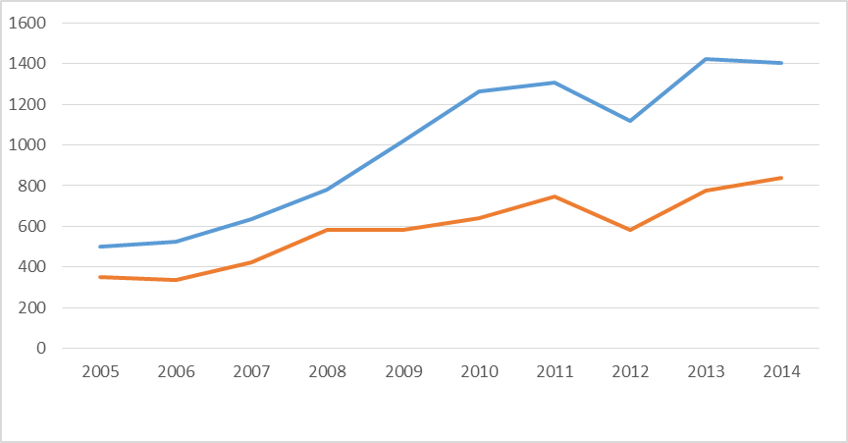

 | 2005 | 2006 | 2007 | 2008 | 2009 | 2010 | 2011 | 2012 | 2013 | 2014
RECIBIDAS | 499 | 523 | 635 | 780 | 1017 | 1264 | 1308 | 1119 | 1424 | 1402
% variación |  | 4.8% | 21.4% | 22.8% | 30.4% | 24.3% | 3.5% | -14.4% | 27.3% | -1.5%
AUTORIZADAS | 350 | 334 | 425 | 583 | 581 | 639 | 747 | 583 | 777 | 838
% variación |  | -4.6% | 27.2% | 37.2% | -0.3% | 10.0% | 16.9% | -22.0% | 33.3% | 7.9%
Convocatorias | 4 | 4 | 4 | 4 | 3 | 3 | 3 | 2 | 3 | 4

- Continuó la participación de Universidades en el esquema de financiamiento FIDERH, recibiendo 280 estudiantes, becas por un monto total de 20,781.0 miles de pesos, en el ejercicio 2014.
- El presupuesto original para el ejercicio 2014 fue de 177,786.2 miles de pesos, de los que 74,460.4 miles de pesos corresponden a subsidios y transferencias, 103,325.8 miles de pesos a recursos propios.
- Al cierre del ejercicio 2014, FIDERH obtuvo recursos por concepto de recuperación de créditos, cobro de intereses de éstos, inversión de fondos libres, entre otros, por 109,712.1 miles de pesos y de recursos fiscales aportaciones del Gobierno Federal por 74,460.4 miles de pesos.

- A continuación se informa el comportamiento del ejercicio presupuestal al 31 de diciembre de 2014.
- Se ejercieron 179,317.3 miles de pesos, correspondiendo 104,856.9 miles de pesos a recursos propios y 74,460.4 miles de pesos a subsidios y transferencias.
- En el presupuesto original 2014, no se consideró asignación presupuestaria para gasto de capital.
Por lo que toca a captación de recursos propios al 31 de diciembre de 2014, se informa que por cada peso otorgado por el Gobierno Federal al fideicomiso, el Fondo generó $1.47.

Recursos Propios | = | 109,712.1 |  | = | 1.47
Recursos de Subsidios y Transferencias del Gobierno Federal |  | 74,460.4

